.

LUNDI 03 NOVEMBRE 2025

10H30

ATELIER GYM DOUCE

SALLE POLYVALENTE

(rez de chaussée)

Florine invite les participants à la salle polyvalente, pour faire des exercices de stimulation physique.



Djamel (ANIMATEUR) : en repos
------------------------------------------------------------------------------



MARDI 04 NOVEMBRE 2025

10H30

SALLE POLYVALENTE

(rez de chaussée)

Djamel vous propose de le rejoindre pour une rencontre autour des jeux d’adresses.
Que vous soyez un joueur confirmé ou simple curieux,
Venez tenter votre chance, lancer, viser et surtout passez un agréable moment ensemble .

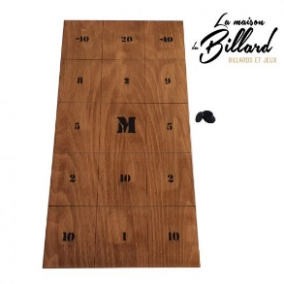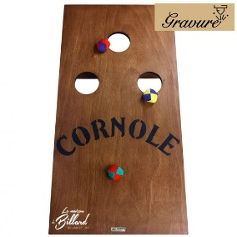

14H00  LES ACACIAS  (1er étage)  Djamel vous propose une séance de relaxation avec  le fauteuil de massage.  - Massage  - Aromathérapie  - Musicothérapie | 14H15  SALLE POLYVALENTE  (rez de chaussée)  VELO INTERACTIF  Djamel vous propose une promenade à vélo à travers  le monde.  

MERCREDI 05 NOVEMBRE 2025

10H30

CAFE GOURMAND

Si vous le souhaitez, Djamel vous propose de le rejoindre à la salle polyvalente pour un moment de discussion autour d’une boisson (café, chocolat), viennoiseries.



15H00

SALLE POLYVALENTE

(rez de chaussée)

JEUX DE SOCIETE

Avec Djamel.



JEUDI 06 NOVEMBRE 2025

10H45

SALLE POLYVALENTE

(rez de chaussée)

ATELIER MEMOIRE

Djamel propose aux résidents de le retrouver, pour faire des exercices de stimulation mentale.



15H00  SALLE POLYVALENTE  (rez de chaussée)  Djamel vous propose de le rejoindre pour fredonner des airs d’antan.   | 17H00  SALLE POLYVALENTE  Jeux  Sur grand écran  BOWLING  TENNIS      Avec Djamel

VENDREDI 07 NOVEMBRE 2025

12H00

SALLE POLYVALENTE

(rez de chaussée)

REPAS CAMPAGNARD



15H00

SALLE POLYVALENTE

SEANCE VIDEO

Djamel vous invite à venir regarder un film avec :

André DUSSOLLIER / Jérôme COMMANDEUR

ATTENTION AU DEPART

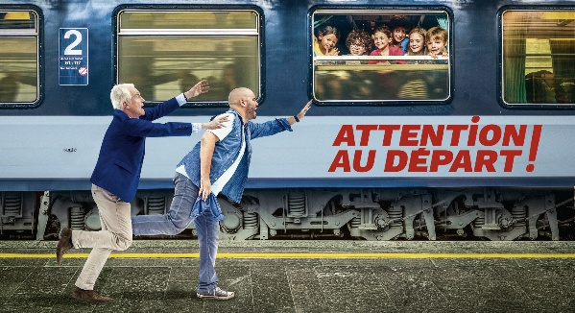

Rater le train, c'est moche. Alors le voir partir avec vos enfants et ceux de vos amis dont vous avez la charge, c’est une autre histoire… Celle de la folle course-poursuite de Benjamin, papa poule un peu dépassé et Antoine, grand-père fantasque, qui doivent trouver une solution avant qu’on apprenne… qu’ils ont perdu les gosses ! Rattraper le train est leur seule chance de se rattraper...

SAMEDI 08 NOVEMBRE 2025

DEVINETTES





